西山卫健信息
第79期

区卫生健康局办公室 2020年5月18日

抓过程管理 促消除达标

——记西山区召开消除艾滋病、梅毒和乙肝母婴
传播2020年一季度工作例会

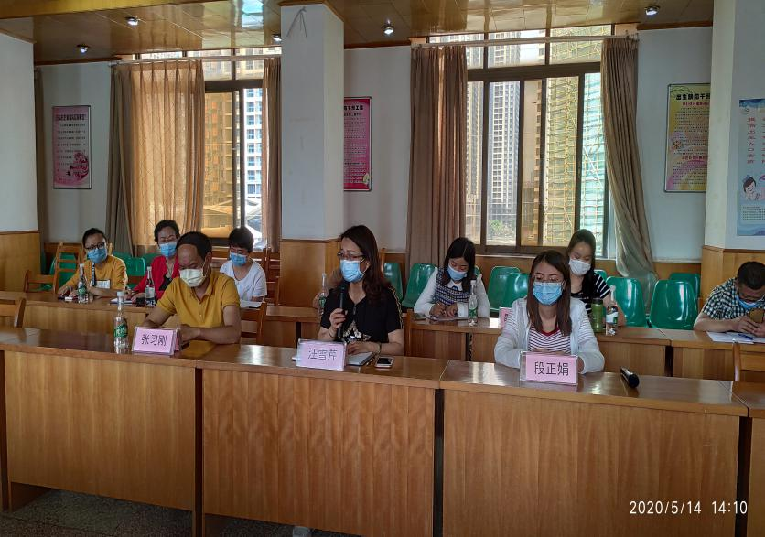
2020年是“十三五”和“两纲”“两规”收关之年，也是第四轮防治艾滋病人民战争收关之年，同时还是“三个90%”和“两个消除”的关键年，为进一步规范全区消除艾滋病、梅毒和乙肝母婴传播工作，提高工作及服务质量，更好地推动全区消除“三病”母婴传播工作再上新台阶，配合昆明市按期实现“三个90%”、2021年达到消除认证目标，2020年5月14日妇幼保健计划生育服务中心组织召开“2020年一季度西山区消除艾滋病、梅毒和乙肝母婴传播工作例会”。此次会议由区妇幼保健计划生育服务中心分管副主任主持，区防治艾滋病工作委员会办公室主任、辖区12家助产医疗机构和5家承担围产建册工作的社区卫生服务机构分管领导、医务科、检验科、产科、生殖妇科负责人和iPMTCT专管员共47人参会。
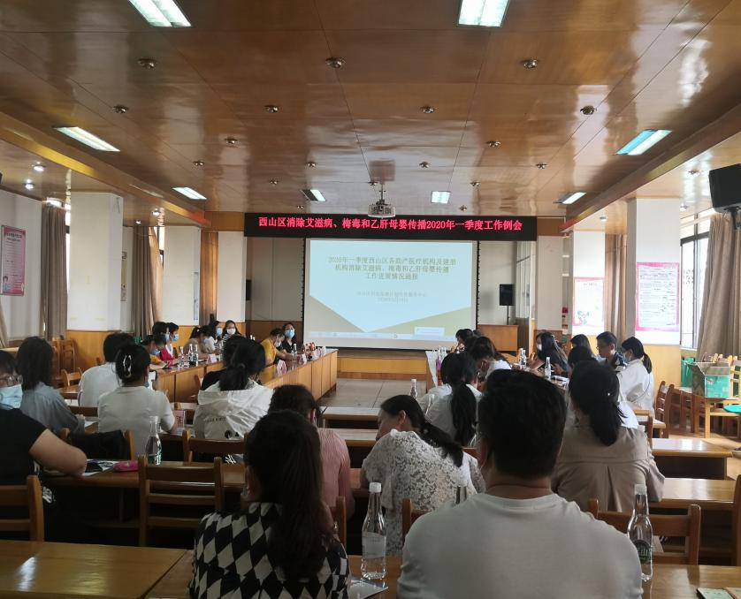
会上，区妇幼保健计划生育服务中心母婴阻断工作的专管员通报了2020年一季度西山区消除艾滋病、梅毒和乙肝母婴传播工作目标任务推进情况和工作中的存在问题；紧扣“云南省2020年消除艾滋病、梅毒、乙肝母婴传播工作视频调度会”会议精神，安排部署2020年八项重点工作内容：（一）加强培训，提高服务能力；（二）执行首诊负责，努力提高孕早期检测率；（三）动员扩大检测，认真落实孕产妇配偶检测工作；（四）落实逢阳干预，规范阳性孕产妇转介工作；（五）加强数据质控，提高信息上报质量；（六）按照“专款专用”原则，规范经费使用；（七）完善物资管理制度，进一步规范物资管理；（八）注重痕迹管理，为迎接消除认证做准备。最后，防治艾滋病工作委员会办公室主任对参会机构及人员提出三点要求：一是提高认识、统一思想，全面推进消除艾滋病、梅毒、乙肝母婴传播工作落实；二是压实责任、层层监督，确保各项指标圆满完成；三是建章立制、严肃追责，以问题为抓手督促相关机构落实整改。
此次例会的召开，进一步提高了辖区各助产医疗机构和指定建册机构对艾滋病、梅毒和乙肝母婴传播消除认证工作的重要性认识，对西山区全面消除艾滋病、梅毒、乙肝母婴传播、保障母婴健康安全起到了积极的推动作用。

编（校）稿：段正娟 审稿： 汪雪芹

